Tarih: 22.09.2023
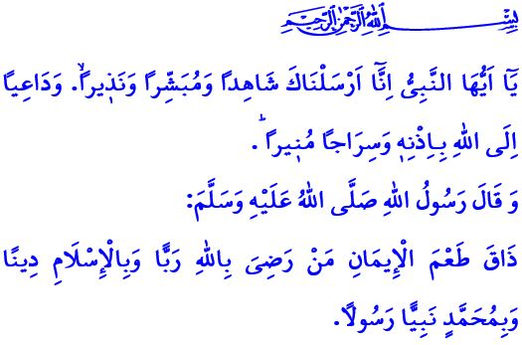
MEVLİD-İ NEBİ
Muhterem Müslümanlar!
Önümüzdeki Salı’yı Çarşamba’ya bağlayan gece, Rebîü’l-evvel ayının on ikinci gecesidir. Âlemlere rahmet olarak gönderilen Peygamber Efendimiz Hz. Muhammed Mustafa (s.a.s)’in dünyayı teşriflerinin yıl dönümüdür. Bizleri bir kez daha Mevlid Gecesi’ne ulaştıran Yüce Rabbimize sonsuz hamd ve sena olsun. Ümmeti olma bahtiyarlığına erdiğimiz Sevgili Peygamberimize, âline ve ashabına salât ve selam olsun. Mevlid Gecemiz şimdiden mübarek olsun.
Aziz Müminler!
Hutbeme başlarken okuduğum ayet-i kerimede Yüce Rabbimiz şöyle buyurmaktadır: “Ey Peygamber! Biz seni bir şahit, bir müjdeci, bir uyarıcı; Allah’ın izniyle kendi yoluna çağıran bir davetçi ve aydınlatan bir kandil olarak gönderdik.”
Okuduğum hadis-i şerifte ise Peygamber Efendimiz (s.a.s) şöyle buyurmaktadır: “Allah’ı Rab, İslam’ı din ve Hz. Muhammed’i de peygamber olarak kabul eden kişi imanın tadını alır.”
Değerli Müminler!
Allah Resûlü (s.a.s), kalplerden şefkatin, vicdanlardan merhametin çekildiği bir dönemde dünyayı teşrif etti. Çoraklaşan yürekler, onun gelişiyle yeşerdi. O, cahiliye girdabında boğulan insanlığa rehber, ümidini kaybeden gönüllere umut oldu. İnsanları, zulmün karanlığından İslam’ın aydınlığına çıkardı.
Sevgili Peygamberimiz (s.a.s), insanlığı bir ve tek olan Allah’a kul olmaya, adalete, iyiliğe, kardeşliğe ve güzel ahlaka çağırdı. Şirkin karşısında iman ve istikameti, zulmün karşısında hak ve adaleti, cehaletin karşısında ilim ve hikmeti, şiddetin karşısında şefkat ve merhameti kuşanmayı insanlığa o öğretti.
Kıymetli Müslümanlar!
Peygamber Efendimiz (s.a.s), Kur’an-ı Kerim’i bize tebliğ eden, her haliyle yaşayıp öğretendir. Peygamberimizin sünneti, Kur’an-ı Kerim’in ete kemiğe bürünmüş halidir. Kur’an ve sünnet bir bütündür, birbirinden asla ayrılamaz. Allah Resûlü (s.a.s) olmadan İslam anlaşılamaz, yaşanamaz.
Allah’a itaat etmenin yolu Peygamberimize tabi olmaktan geçer. Rabbimizin sevgisine mazhar olmak ise Peygamberimize itaat etmekle mümkündür. Nitekim bu hususta ayet-i kerime gayet açıktır: قُلْ اِنْ كُنْتُمْ تُحِبُّونَ اللّٰهَ فَاتَّبِعُون۪ي يُحْبِبْكُمُ اللّٰهُ “Ey Habibim! De ki: Allah’ı seviyorsanız bana uyun ki Allah da sizi sevsin.”
Aziz Müslümanlar!
Mevlid-i Nebi’yi büyük bir fırsat bilerek, hayatımızı yeniden gözden geçirelim. Peygamberimiz (s.a.s)’in insanlığa hayat veren ilkelerini, yuvalarımızda, işyerlerimizde, çevremizde ve insani ilişkilerimizde hâkim kılmanın gayretinde olalım. Olalım ki, dünyamız huzurla dolsun, ahiretimiz cennet olsun.
Kıymetli Müminler!
Her yıl olduğu gibi bu yıl da Mevlid Gecesini içine alan haftayı Mevlid-i Nebi Haftası olarak kutlayacağız. Başkanlığımız bu yıl, Mevlid-i Nebi Haftası temasını “Peygamberimiz, İman ve İstikamet” olarak belirlemiştir. Mevlid-i Nebi Haftası boyunca gerçekleştireceğimiz programlarla başta çocuklarımız ve gençlerimiz olmak üzere toplumumuzun her kesimine Peygamberimiz (s.a.s)’in örnek hayatını anlatmaya çalışacağız. Bu vesileyle Mevlid-i Nebi Haftamızın aziz milletimize, İslam âlemine ve tüm insanlığa hayırlar getirmesini Yüce Rabbimden niyaz ediyorum.

Ahzâb, 33/45-46.
İbn Hanbel, I, 208.
Âl-i İmrân, 3/31. Din Hizmetleri Genel Müdürlüğü

